PUEBLOS ORIGINARIOS
20 MUJERES WICHIS DESDE SALTA

CONTRA LOS DESMONTES

Por Elena Luz González Bazán especial para Villa Crespo Digital

MUJERES WICHIS EN BUENOS AIRES CONTRA LOS DESMONTES

10 de agosto del 2009

El pasado 3 de agosto en horas de la mañana las mujeres wichis se concentraron frente a la Corte Suprema de Justicia de la Nación.

La comunidad wichi proveniente del departamento San Martín de la provincia de Salta porque ese día la Corte Suprema de justicia trató el tema de los desmontes.

Por otro lado, lo fundamental es que las mujeres de la comunidad wichi hicieron oír su voz para parar estos desmontes, que están destruyendo el hábitat.

Se dieron cita en en la Plaza Lavalle (Libertad entre Lavalle y Tucumán). 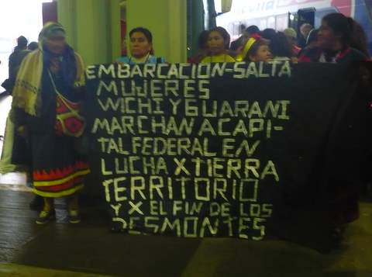

Las ciudadanas wichis se alojaron en el centro de la ciudad, en el barrio de La Boca, esperando respuesta, una permanencia que será hasta mediados de este mes, según la información.

En el comunicado las 20 mujeres de la comunidad wichi en la provincia de Salta sostenían lo siguiente:

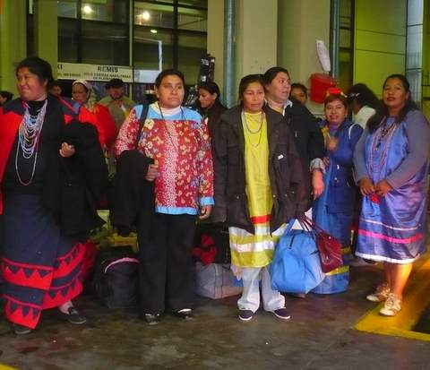
EL COMUNICADO

Hemos tomado la decisión de viajar a Buenos Aires, 20 mujeres, que venimos haciendo reclamos en la provincia de Salta y en nuestros municipios sin tener soluciones como respuestas, sino sólo más represión, exclusión y discriminación.
Nuestro viaje tiene como objetivo llevar NOSOTRAS SIN INTERMEDIARIOS los reclamos a los lugares donde se toman las decisiones sobre nuestras vidas, por eso Buenos Aires.
Porque el gobierno y los organismos que definen la política para nosotras como integrantes de los pueblos indígenas, no nos consideran protagonistas en nuestra lucha. No queremos que nos representen las organizaciones intermedias, llámense ONG´s u otras como las únicas voces.
Queremos gritar -desde allí- claramente nuestros reclamos POR NUESTRAS TIERRAS Y TERRITORIOS QUE ESTÁN SIENDO DEVASTADOS POR LOS DESMONTES
PORQUE NO SE CUMPLE CON LA PROHIBICIÓN DE TALA DEL MONTE NATIVO, EL PEDIDO DE LA CORTE SUPREMA DE HACER EL RELEVAMIENTO DEL IMPACTO AMBIENTAL Y SOCIAL QUE IMPLICA SEGUIR DESTRUYÉNDOLO TODO.
Necesitamos el apoyo de los hermanos comprometidos con las causas populares, nuestra lucha.
Nosotros desde la comunidad, Wichí HONAT LE'LES (hijos de la tierra), no estamos solas. Aunque nos dicen que cuantitativamente no significamos ni siquiera para ser un número más, sabemos que no es así. Porque estamos juntas con las mujeres y los jóvenes. Aunque nos ningunean y nos ignoran seguimos uniendo nuestras manos. Porque nuestro objetivo es el de todas y todos por acá. Es un problema muy serio y necesitamos solución y no promesas. Estamos en una situación de miserabilidad, que no nos propusimos, sino que es consecuencia de toda la deshumanización con que se manejan las personas del otro lado. Los que contando con dinero y poder nos avasallaron y nos enfrentaron con otros hermanos pobres para que nos invadieran y nos despojaron también de nuestro territorio. Claro que eso pasó hace tiempo.
Nos preguntamos qué pasa hoy que hablan de la existencia y reconocimiento del derecho de nuestros pueblos, de la necesidad de reparación. Qué pasa con nuestros dirigentes que acompañan a los punteros, que ni siquiera mencionan nuestra historia, nuestros derechos y por lo tanto no los exigen, ni luchan para que los cumplan. Por qué de este modo permiten que nuestros hijos, nuestros descendientes sufren la misma invisibilidad, miseria, despojo, falta de oportunidades que hace años. Sabemos que será peor a cada paso si continuamos callando, y apoyando así a gobiernos que defienden los intereses de las grandes corporaciones, de sus propios bolsillos y los de aquellos que nos dominan.
Es muy triste y doloroso saber que desde este silencio nos convertimos en víctimas, pero también en cómplices.
POR ESTO ES QUE NOSOTRAS, LAS MUJERES DE LAS DIFERENTES COMUNIDADES DEL DEPARTAMENTO DE SAN MARTÍN, HEMOS DECIDIDO LEVANTAR LAS ARMAS DE LA CONCIENCIA.
Por eso vamos a marchar hacia donde dicen que atiende la gente que está y tiene el poder de revertir esta situación de olvido.
A un año del bicentenario, esta es nuestra realidad, la miseria, el hambre, la desnutrición, el olvido, el analfabetismo, el deterioro de la salud, el despojo.
En estos 200 años, nos preguntamos, de qué tenemos que vanagloriarnos, de qué independencia podemos hablar o gozar.
Por esto tomamos esta decisión de ir hasta alí, y pedir, exigir, mostrar, luchar.
No podemos callar más, necesitamos que se ejecuten las leyes, que se nos entreguen territorios adicionales, para nuestro desarrollo, que se nos consulte sobre lo que queremos y necesitamos para el bien de nuestro pueblo.
KAJIANTEYA OCTORINA ZAMORA, Niyat de la comunidad Wichí HONAT LE'LES (hijos de la tierra)
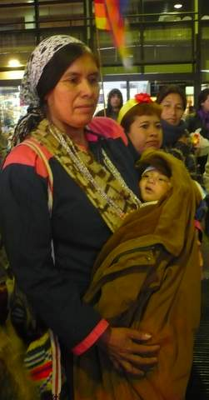
RECLAMOS DE LAS MUJERES DE LOS PUEBLOS ORIGINARIOS DEL DEPARTAMENTO DE SAN MARTÍN, SALTA. JUNIO DE 2009.
Â· POR NUESTRAS TIERRAS Y TERRITORIOS QUE ESTÁN SIENDO DEVASTADOS POR LOS DESMONTES.
Â· QUE SE RESPETE Y ARTICULE EL EFECTIVO ACCESO A LA TIERRA Y TERRITORIO, CON EL NECESARIO TERRITORIO ADICIONAL PARA TODAS LOS PUEBLOS ORIGINARIOS QUE CONTINUAMOS SIENDO DESPOJADOS.
Â· POR EL ACCESO A VIVIENDAS DIGNAS, APOYO PARA EL ACCESO LA FINANCIACIÓN DE PROYECTOS QUE INCLUYAN MATERIALES DE CONSTRUCCIÓN -SIN TANTOS TRÁMITES Y CON CAPACITACION- CADA VEZ MÁS FAMILIAS VIVIMOS EN CASAS DE PLÁSTICO.
Â· POR LA CREACIÓN E IMPLEMENTACIÓN DE PROGRAMAS DE SALUD ACORDE CON LA POBLACION INDÍGENA DONDE ACCEDAMOS ACTIVAMENTE EN SU CREACIÓN E IMPLEMENTACIÓN.
Â· POR MAYOR POSIBILIDAD EN LA PARTICIPACIÓN EN LOS PLANES DE ESTUDIO CON CONTENIDOS QUE REFIEREN A NUESTROS PUEBLOS ORIGINARIOS.
Â· POR EL CAMBIO EN LA IMPLEMENTACIÓN DE LAS BECAS DE ESTUDIO, QUE SEAN MANEJADAS POR GENTE RESPONSABLE Y NO POR PUNTEROS POLÍTICOS SEA DEL GOBIERNO O DE LOS ORGANISMOS COMO INAI O LOS PROVINCIALES.
Â· QUE SE ABRA EL ACCESO A LOS FORMULARIOS PARA LAS PENSONES POR DISCAPACIDAD, ANSIANIDAD, AMAS DE CASA, MADRES DE 7 HIJOS.
Â· ACCESO A LA COMIDA DE MANERA AMPLIA, HASTA QUE SE DIGNEN A DARNOS FUENTES DE TRABAJO Y SE PONGA EN MARCHA LOS PROYECTOS

Caracteres: 5988

